Усл. 2043

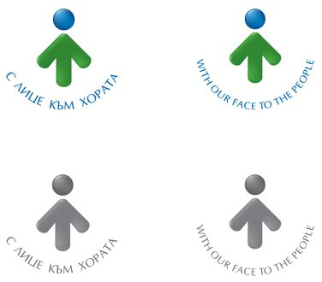

**ОБЩИНА БРЕЗНИК**

Вх.№ .........................

…………………………..20….. г.

**ДО**

**КМЕТА**

**НА ОБЩИНА БРЕЗНИК**

**ЗАЯВЛЕНИЕ**

ЗА ИЗДАВАНЕ НА ЗАПОВЕД ЗА УЧРЕДЯВАНЕ НА ПРАВО НА ПРОКАРВАНЕ НА ОТКЛОНЕНИЯ ОТ ОБЩИ МРЕЖИ И СЪОРЪЖЕНИЯ НА ТЕХНИЧЕСКАТА ИНФРАСТРУКТУРА ПРЕЗ ЧУЖДИ ИМОТИ

(НА ОСНОВАНИЕ ЧЛ.193, АЛ.3 ОТ ЗУТ)

От:1......................................................................................................................................

име: собствено, бащино, фамилно, телефон

Адрес за кореспонденция: ..............................................................................................................................................

гр./с.ж.к., бул., ул., сграда, №, вх., ет., ап.

Господин Кмет,

Моля да се установи право на преминаване през чужд имот за издаване на разрешения за строеж на проводи на техническата инфраструктура …………………………………….…………….……………..

парцел (УПИ)…………..….кв………………….по регулационния план на гр.(с)…………………….……………………..

за нуждите на ………………………………………………………………………………………………………………………………………….

/обосновава се необходимостта от прохода през чужд имот, неговият размер, чии имот се засяга,за какъв период от време/

…………………………………………………………………………………………………..………………………………………………………………

…………………………………………………………………………………………..………………………………………………………………………

…………………………………………………………………………………………..………………………………………………………………………

**ПРИЛАГАМ ИЗИСКУЕМИТЕ ДОКУМЕНТИ:**

1. Документ за собственост */за имоти придобити преди 2005г./№………..…../………..…….дата*

Такса: 100.00 лв; 51.13 евро

Срок за изпълнение: 14 дни /в този срок не влиза времето за процедиране на заповедта/

 Прилагам документ за платена такса

 Плащането е извършено по електронен път

Желая издаденият индивидуален административен акт да бъде получен:

 Лично на гише от ЦАО;

 На електронен адрес, съгласно Закона за електронното управление ………………………………………..;

 В профил, регистриран в Информационната система за сигурно електронно връчване /ССЕВ/;

 Чрез лицензиран пощенски оператор на адрес: ...........................................................   
като декларирам, че пощенските разходи са за моя сметка, платими при получаването на акта за вътрешни пощенски пратки и съм съгласен документите да бъдат пренасяни от оператора за служебни цели.

*Община Брезник*

*Банкова сметка : BG46STSA93008423552400, BIC: STSABGSF, Банка ДСК ЕАД гр.Брезник*

*вид плащане 448001- общинска такса за технически услуги*

С уважение: 1……………………………….

*ЗАБЕЛЕЖКА: Заявлението може да бъде представено на гише, по пощата или по електронен път*